**网站说明文档**

何广良20200731

1. 概述

网站分为8个模块：用户信息管理模块、首页展示模块、病历信息管理模块（EMR）、样本库信息管理模块（BIS）、实验项目信息管理模块（LIMS）、分析结果管理模块（SEQ）、项目信息管理模块和高级功能模块。

目前病历信息管理模块（EMR）仅收录了肝癌样本数据，实验项目信息管理模块（LIMS）和分析结果管理模块（SEQ）仅收录了甲基化数据

从技术层面上，网站以django的web框架基础上开发，用adminLTE作为前端页面布局，用mysql存储作为后端数据库，用redis作为缓存，用celery作为后台异步执行工具。

本网站满足以下功能：

* 1. 重要子表的查看、单项记录添加/修改/删除
  2. 重要子表的批量增加/修改/删除/导出
  3. 重要子表的单表查询、单模块（EMR/BIS/LIMS/SEQ）查询、多模块联合查询
  4. 查询结果/表格可视化，现可提供以下图形格式：饼图/散点图/冒泡图
  5. 记录用户访问/修改行为，并提供可视化展示

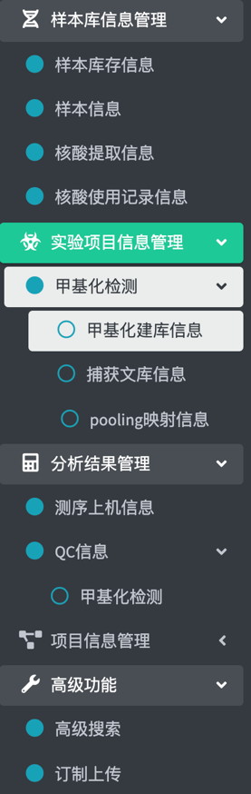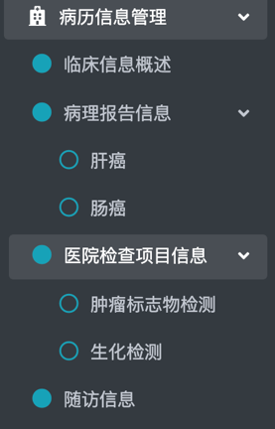

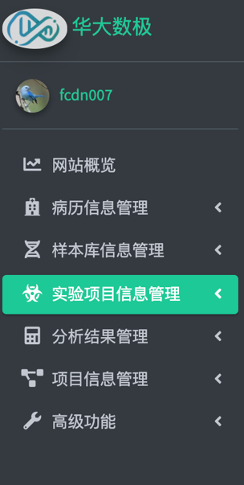



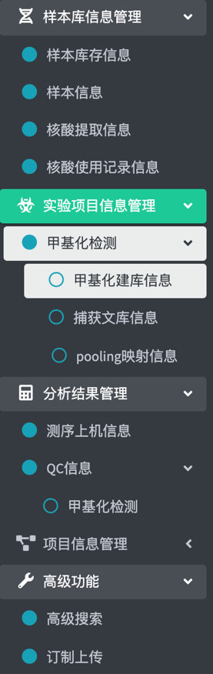



1. 网站页面详述

2.1 下面以“实验项目信息管理模块 甲基化检测 甲基化建库信息”页面为例，简述网页功能。

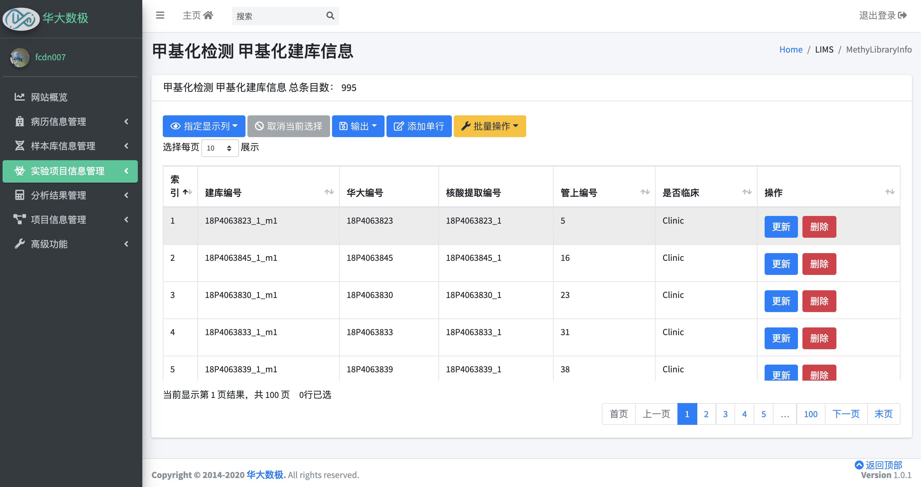

左侧导航面板，可以跳转到相应页面

用户信息栏，可以显示用户头像和用户昵称。点击后可跳转到用户信息页面。

页面顶端功能栏，左边第1个按钮可以控制左侧导航面板的折叠/展开状态，第2个首页按钮点击后可以跳转到“网站概览”页面，第3个搜索框可以进行模糊搜索，返回所需页面，最右侧退出登录按钮可以执行退出用户登录状态，并跳转到登录页面。

显示该子表的总条目数

2.2 高级搜索

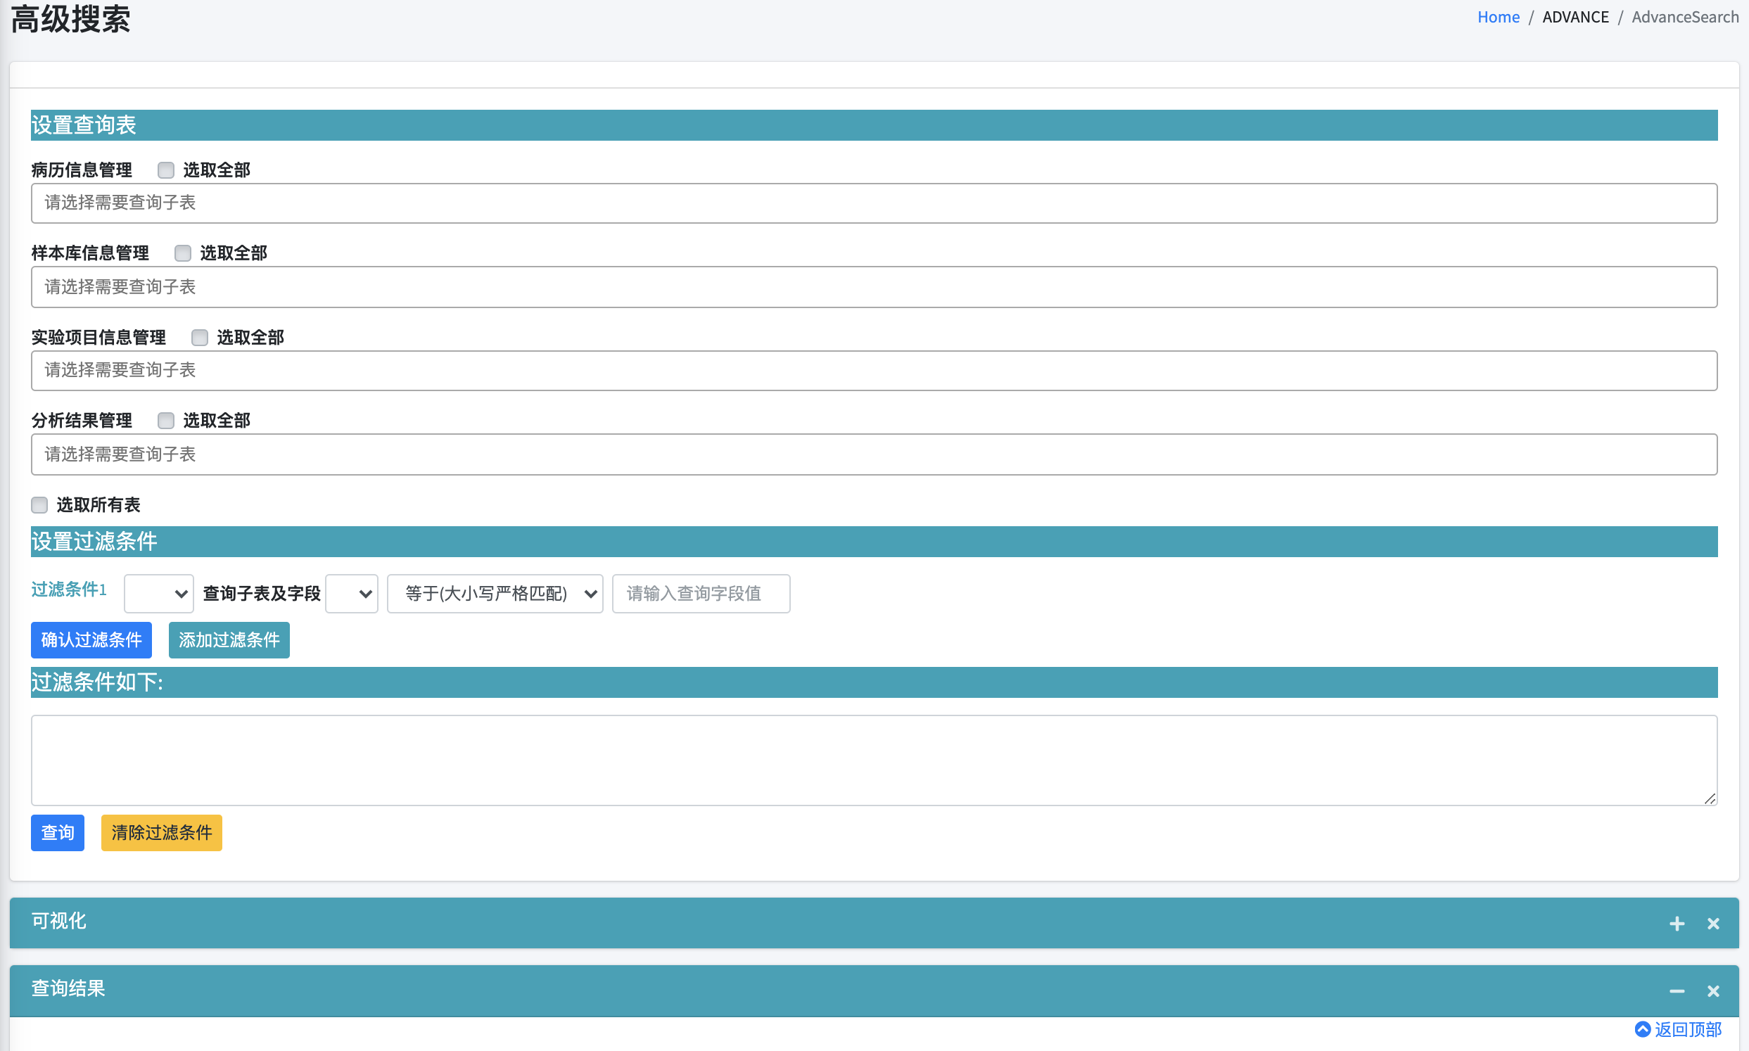

多选框，可以选择该模块下的不同子表

勾选框，选择/取消该模块下的全部子表

勾选框，选择/取消全部模块下的全部子表

设置过滤条件，第1个单选框可选择“是/非”，第2个单选框可以选择查询的子表及字段，第3个单选框选择逻辑关系，可以选择[等于(大小写严格匹配)、等于(忽略大小写)、包含(大小写严格匹配)、包含(忽略大小写)、大于、大于等于、小于、小于等于]，第4个为输入文本框，填写查询值。提供自动补全功能。

第1个按钮确认过滤条件并添加到总过滤条件文本框，第2个按钮为添加额外的过滤条件，上限为10个。

总过滤条件文本框，显示全部的过滤条件字符串。对于多个过滤条件字符串，使用“AND”进行连接。

点击第1个按钮进行查询，不管是否存在过滤条件，都是使用该按钮进行查询。点击第2个按钮清除总过滤条件文本框内容

可视化窗口，点击右上角的“+”即可展开该窗口

查询结果窗口，以表格形式展示查询结果

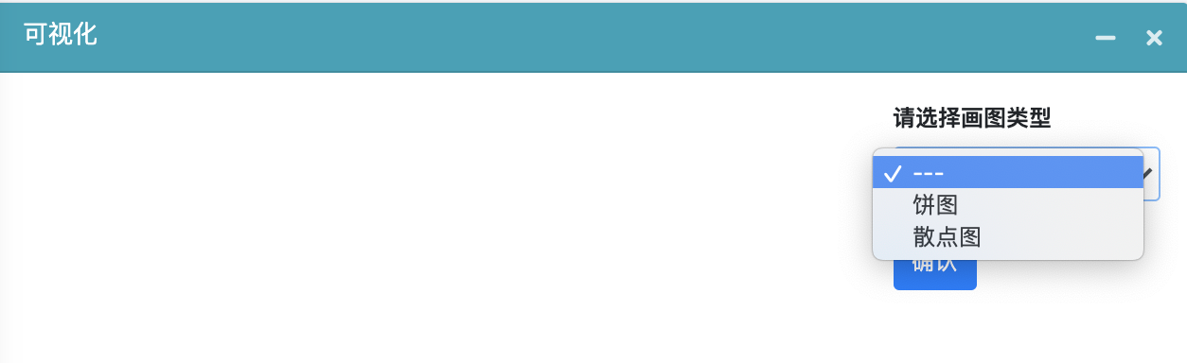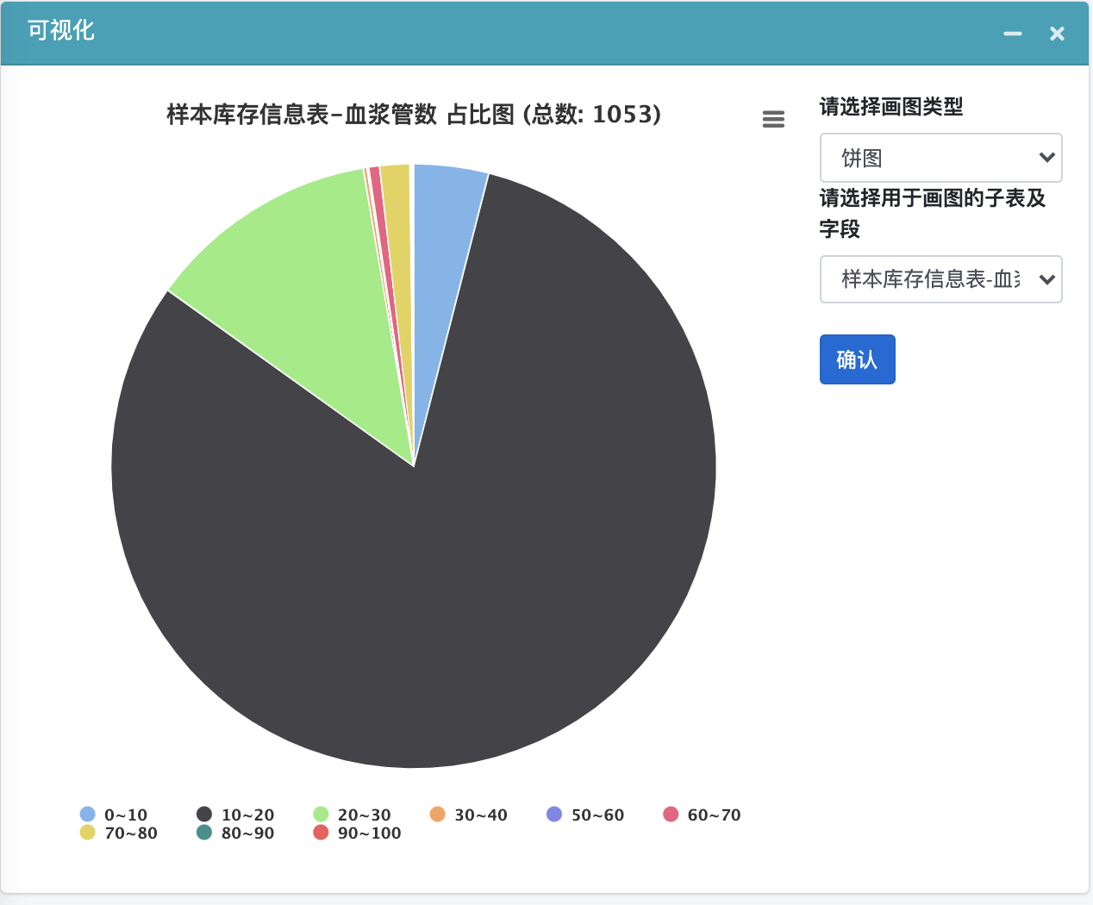

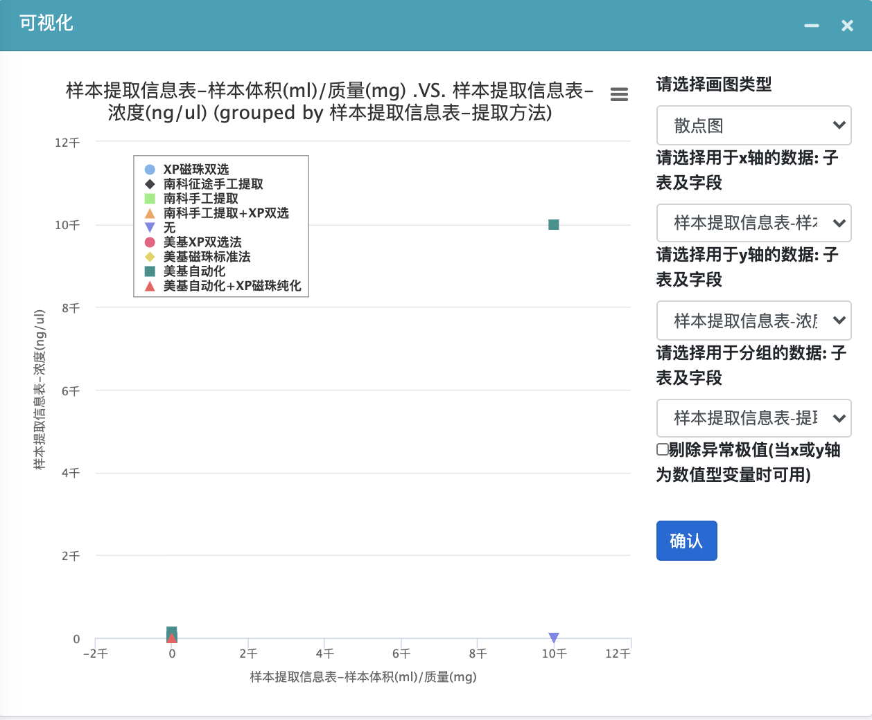

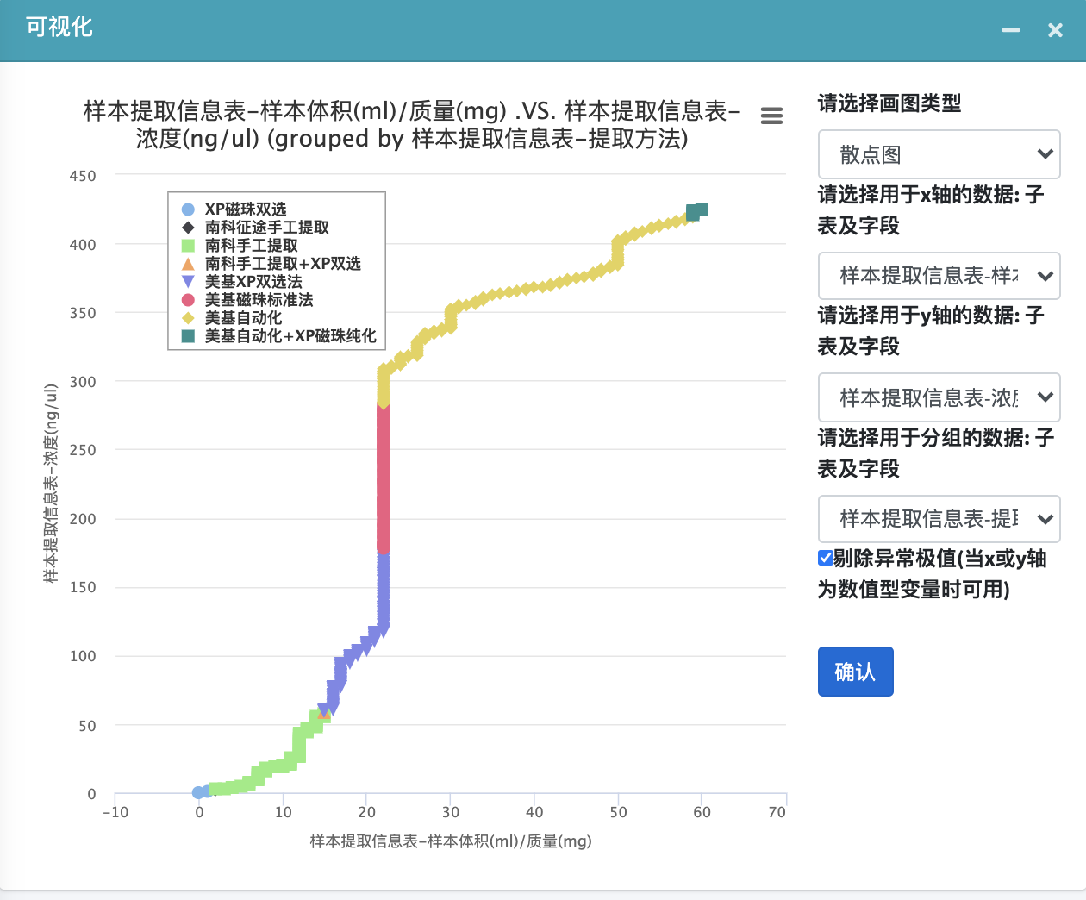

选择画图类型，可以选择[饼图、散点图]。根据画图类型生成不同的参数选项

饼图的参数选项还有1个：子表及相应字段

散点图的参数选项有4个，x轴的子表及相应字段，y轴的子表及相应字段，用于分组的子表及相应字段，是否去除异常值。

* 日期类型变量按月进行汇总
* 如果选择了去除异常值的勾选框，则会先去除数据中的空值，在进行画图。对于字符串，默认空值为“无”；数值类型为9999，日期类型为200001。